Rangkul kejuaraan, dua pasukan UTeM dominasi Kejohanan Ragbi 2019
MOHD KHAIRULHUSAINI MOHD SAAD, UTEM Khamis | 28 Februari 2019
kampusuols.com

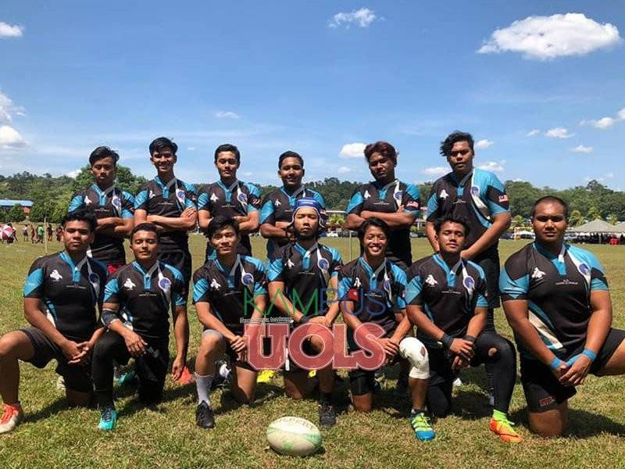
DUA pasukan Ragbi Universiti Teknikal Malaysia Melaka (UTeM) telah berjaya merangkul takhta kejuaraan dan tempat ketiga menerusi Kejohanan Ragbi Alor Gajah 2019 yang berlangsung Maktab Rendah Sains MARA (MRSM) Terendak Melaka, baru-baru ini
Kejohanan ini telah disertai 12 pasukan sekitar negeri Melaka yang terdiri daripada UTeM Kroons A dan B, Kolej Kemahiran Tinggi MARA (KKTM) Masjid Tanah, UniKL MICET, Kolej Universiti Agrosains Malaysia (UCAM), Kolej Universiti Islam Melaka (KUIM), Akademi Laut Malaysia (ALAM), Polis, Renjer, Kelemak Rebels, Universiti Teknologi MARA (UiTM) Lendu, dan MASTANA Warriors.
Pasukan UTeM Kroons B telah melangkah ke peringkat akhir setelah menewaskan pasukan KUIM dengan keputusan 17 berbalas 0 dan seterusnya merangkul takhta kejuaraan setelah mengalahkan pasukan ALAM dengan keputusan 12 berbalas 7.

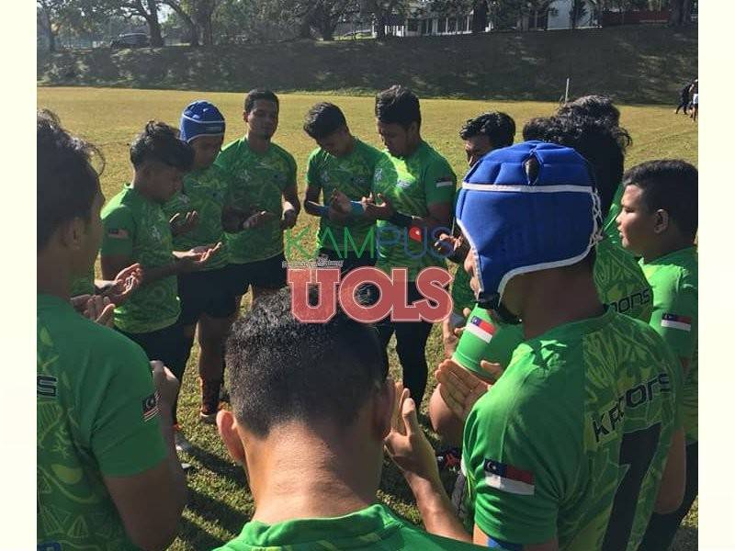
Pasukan Kroons B sedang membaca doa sebelum kejohanan bermula. (FOTO UTEM)

Sementara itu, pasukan UTeM Kroons A pula turut berjaya mengharumkan nama UTeM walaupun hanya menduduki tempat ketiga dalam kejohanan ini yang bergaya memenangi beberapa perlawanan di peringkat kumpulan dan menewaskan pasukan lawan bagi perlawanan menentukan tempat ketiga.
Menurut Pegawai Penyelaras pasukan ragbi UTeM merangkap jurulatih, Razali Yaakob, kunci kejayaan pasukan UTeM adalah disiplin tinggi yang ditunjukkan barisan pemain UTeM sepanjang kejohanan berlangsung.

Pasukan Kroons A bergambar sebelum kejohanan berlangsung. (FOTO UTEM)

"Ia merupakan kemenangan yang cukup bermakna buat pasukan UTeM kerana setiap dari pemain menunjukkan tahap disiplin dan prestasi yang tinggi bagi menjulang kejuaraan yang ditawarkan," ujarnya.
Sementara itu Kapten pasukan UTeM Kroons B, Wan Ahmad Kamil Al Fitri Wan Adzuan sewaktu diminta mengulas mengenai kejayaan kumpulannya selepas tamat kejohanan, mengucapkan syukur di atas kemenangan yang diberikan di samping memberikan pujian ke atas pasukan lawan di atas tentangan yang cukup sengit pada sesi akhir tersebut.

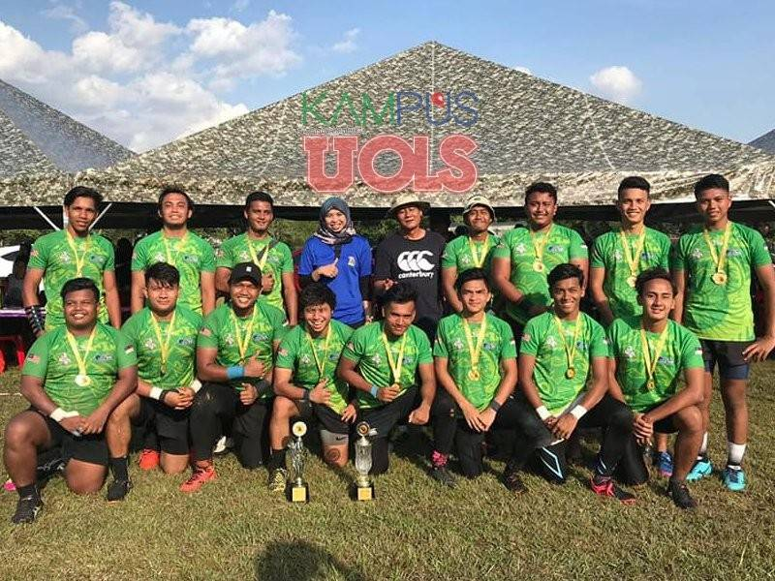
Pasukan Kroons B bergambar selepas menerima piala dan pingat kemenangan. (FOTO UTEM)
"Kejayaan yang diperoleh amat bermakna kerana ia merupakan imbuhan yang setimpal bagi setiap latihan yang diharungi oleh setiap ahli pasukan mereka sebagai persediaan untuk menempuh pertandingan ini," katanya.
Pasukan Kroons B yang mengungguli kejohanan telah membawa pulang piala kejohanan bagi pasukan bersama pingat bagi setiap individu manakala Pasukan Kroons A pula telah membawa pulang pingat bagi setiap individu.

